

浙江大学生物医学工程与仪器科学学院

“勇电·凯实杯”创新创意作品大赛
策划书

队伍名称：
项目名称：
小组成员： | XX:319XXXXXX;  XX:318XXXXXX;  ……
组长电话：

内容需包含但不限于以下部分，顺序可以自行调整：
（字体：宋体，小四号，1.5倍行距（取消网络对齐功能））
1、摘要：介绍总体设计的思路（意义、背景）
2、需求分析：观察（过程描述）、发现问题、提出需求
3、解决方法：解决思路等
4、原理：设计草图、功能介绍、基本原理、技术方案等
5、概念图：手绘或者计算机绘制效果图
6、可行性分析：技术分析、成本分析等
7、作品实物（选做，重要加分项）
其他可选择内容有：动态效果展示、团队优势、实现难点、技术问题、商业分析、商业风险防控、项目实施方案等等与项目设计、实现相关的内容

注意事项：
- 关于图的标注：
如图1是雨伞设计图片。
(文中首次引用的图号要在图前出现，尽量与图同页)
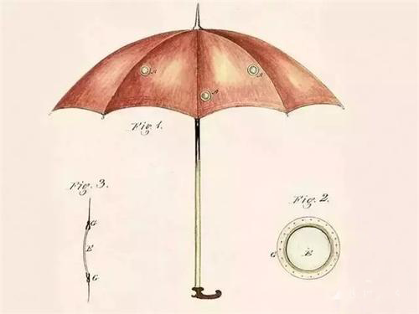
图1雨伞设计图片
(图应居中，图号以及图的注解应在图的下方(宋休，5号字)，居中，按顺序编号，图号后必须跟有图示说明)

